

4ème année G.INFO

2019/2020

**TP3 Génie Logiciel**

Créer un projet maven webapp en utilisant un archetype-webapp

Configuer le web.xml de telle sorte à charger un context root chargeant des beans accès aux données, et un context web chargeant les controlleurs et les resolveurs.

Mettre en place le controlleur spring mvc contenant les entités de traitement suivantes :

http://localhost:8080/tpMVC01/

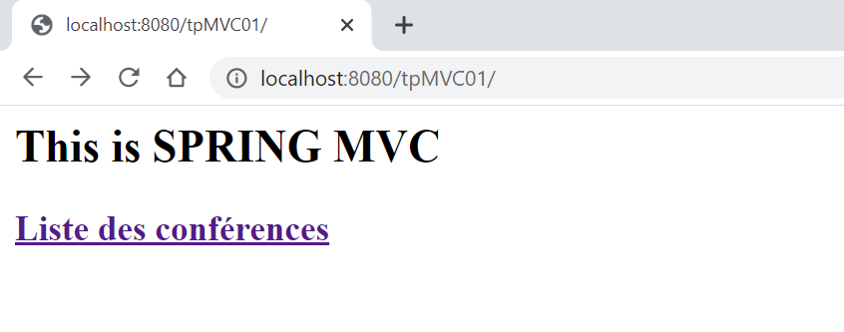

<http://localhost:8080/tpMVC01/conferences>

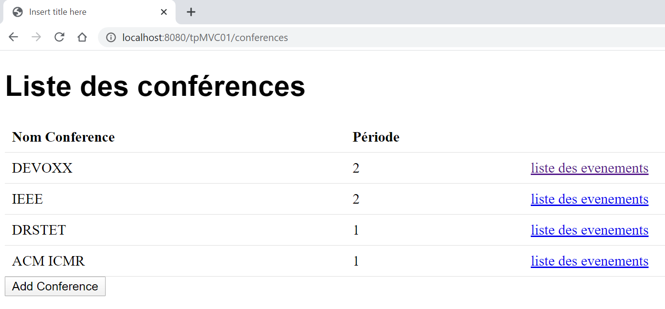

[http://localhost:8080/tpMVC01/listevents/1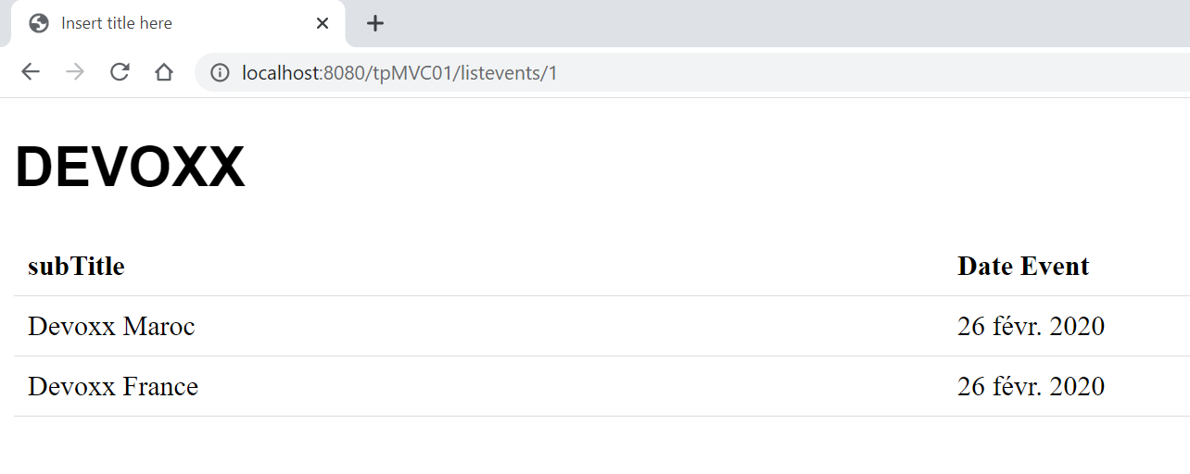](http://localhost:8080/tpMVC01/listevents/1)

Ajouter une conférence

